～材料～

牛乳パック2つ

輪ゴム2つ

割りばし一本

テープ

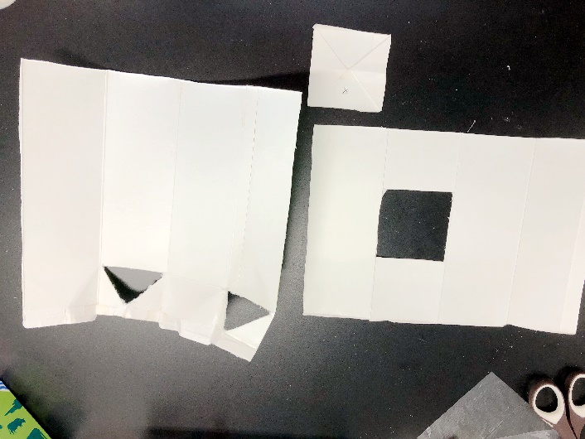～作り方～

2つの牛乳パックを開く。

右の設計図に従って、１の牛乳パックを切ったり切り抜いたりする。

1の牛乳パックの頭の部分に切り込みを入れ、底の部分には同じように切り込みを入れ、直角二等辺三角形の型を切り抜く。

2の牛乳パックの一辺に設計図に従って7cm幅を切り抜く。

割りばしを設計図のように9.8cmの長さに切り、輪ゴムでとめてクロスの形にする。

筒状にした2の牛乳パックの中にクロスの形をした割りばしを設計図のように中に入れる。

１の牛乳パックも同様に筒状に組み立て、１ダッシュの牛乳パック底を入れ温度計をさす。

先ほどの過程で切り込みを入れた2か所を通るように温度計をさす。

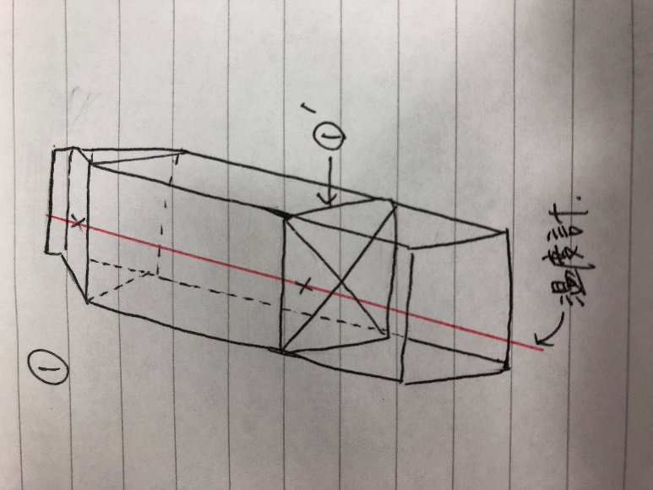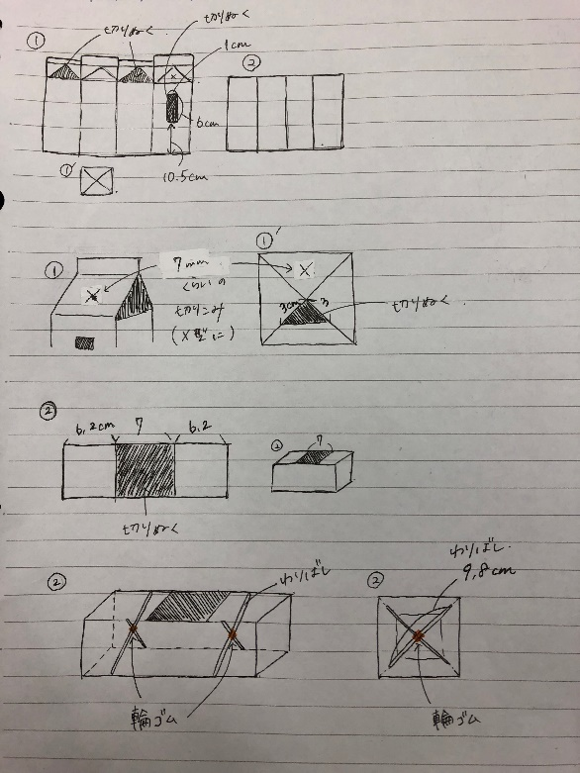最後に１と２の牛乳パックをテープ類でくっつける。